OFFRE « étudiants » pour l’année scolaire 2025 – 2026

Nos studios sont loués meublés, avec TV, internet, cuisine équipée, lave-linge séchant, charges comprises (eau, électricité), mais sans les draps. Ils sont situés à Cormaranche en Bugey, aux 11 et 17 route de Planachat.
Nous ne louons pas de gîtes à l’année, vous ne payerez que les nuits que vous nous aurez réservées, voici nos tarifs :
- Pour 1 locataire, c’est 27,00 € la nuit,
- Pour 2 colocataires, c’est 25,00 € la nuit, chacun,
- Pour 3 colocataires, c’est 23,00 € la nuit, chacun.

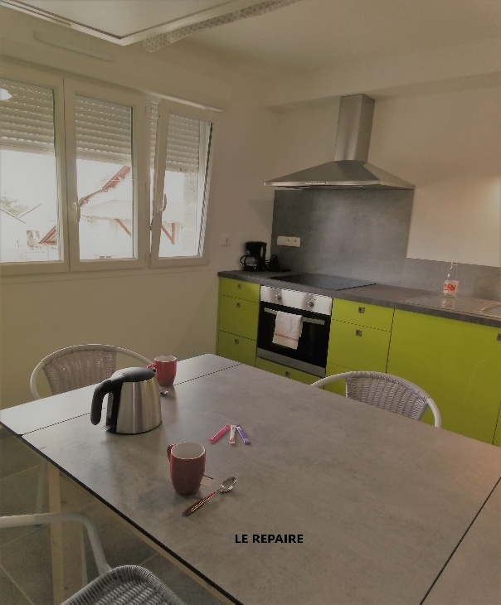 | 